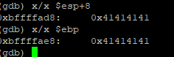
이번엔 버퍼의 크기가 16바이트 만큼밖에 되지않아서 shellcode를 ret이후에 써야한다.
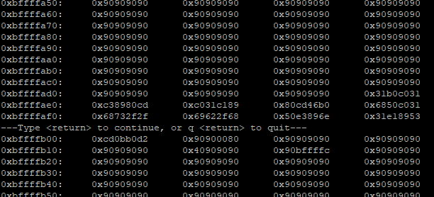
Nop*20 + ret addr + nop*300 + 쉘코드를 입력해보니 쉘코드의 위치가 0xbffffadc에 있었고
페이로드의 리턴주소를 다시 바꿔주었다.
